|  |
| --- |
|  |
| eService Express Inno Deployment Guide |
|  |
|  |
| ©MetaShare Inc. |
| **6/9/2017** |

|  |
| --- |
| 本文包括eService Express项目用Inno setup工具打包的指导文档。 |

**修订记录**

|  |  |  |
| --- | --- | --- |
| **日期** | **修改人** | **修改说明** |
| 2017-06-06 | 林鑫 | 初稿 |
| 2017-06-09 | 毕欣欣 | 修改 |
| 2017-06-12 | 林鑫 | 修改 |

目录

1 Publish eServiceExpress 1

1.1 修改配置 1

1.2 调试和正式版本的切换 1

1.3 部署 1

2 安装Inno setup工具 2

2.1 修改配置 2

3 打包 3

3.1 执行.iss文件,在当前文件夹下生成output文件夹内含.exe文件 3

3.2 将exe转化为msi 3

# Publish eServiceExpress

## 修改配置

根据实际环境修改eServiceExpress 项目中app.config文件的applicationContext和cachePath配置

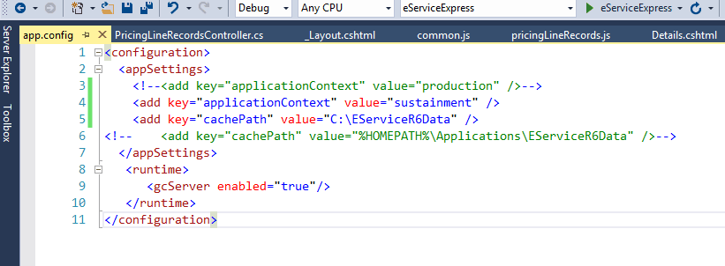

## 调试和正式版本的切换

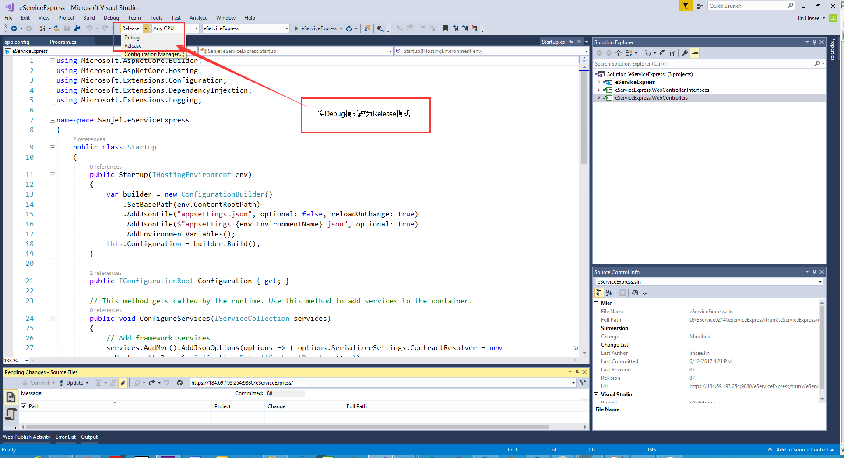

## 部署

将项目运行编译成功后Publish

注意：Bat脚本的保存位置应与.exe文件在同一目录下

# 安装Inno setup工具

下载工具并安装<http://www.jrsoftware.org/isinfo.php>

## 修改配置

将安装路径下的SetupLdr.e32文件配置进行如下修改:

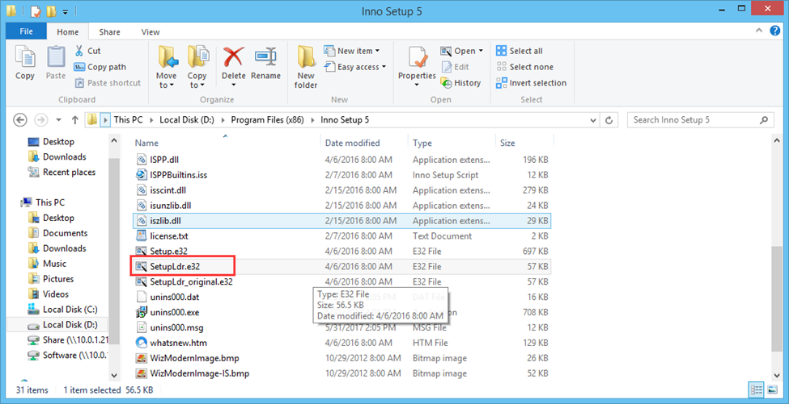

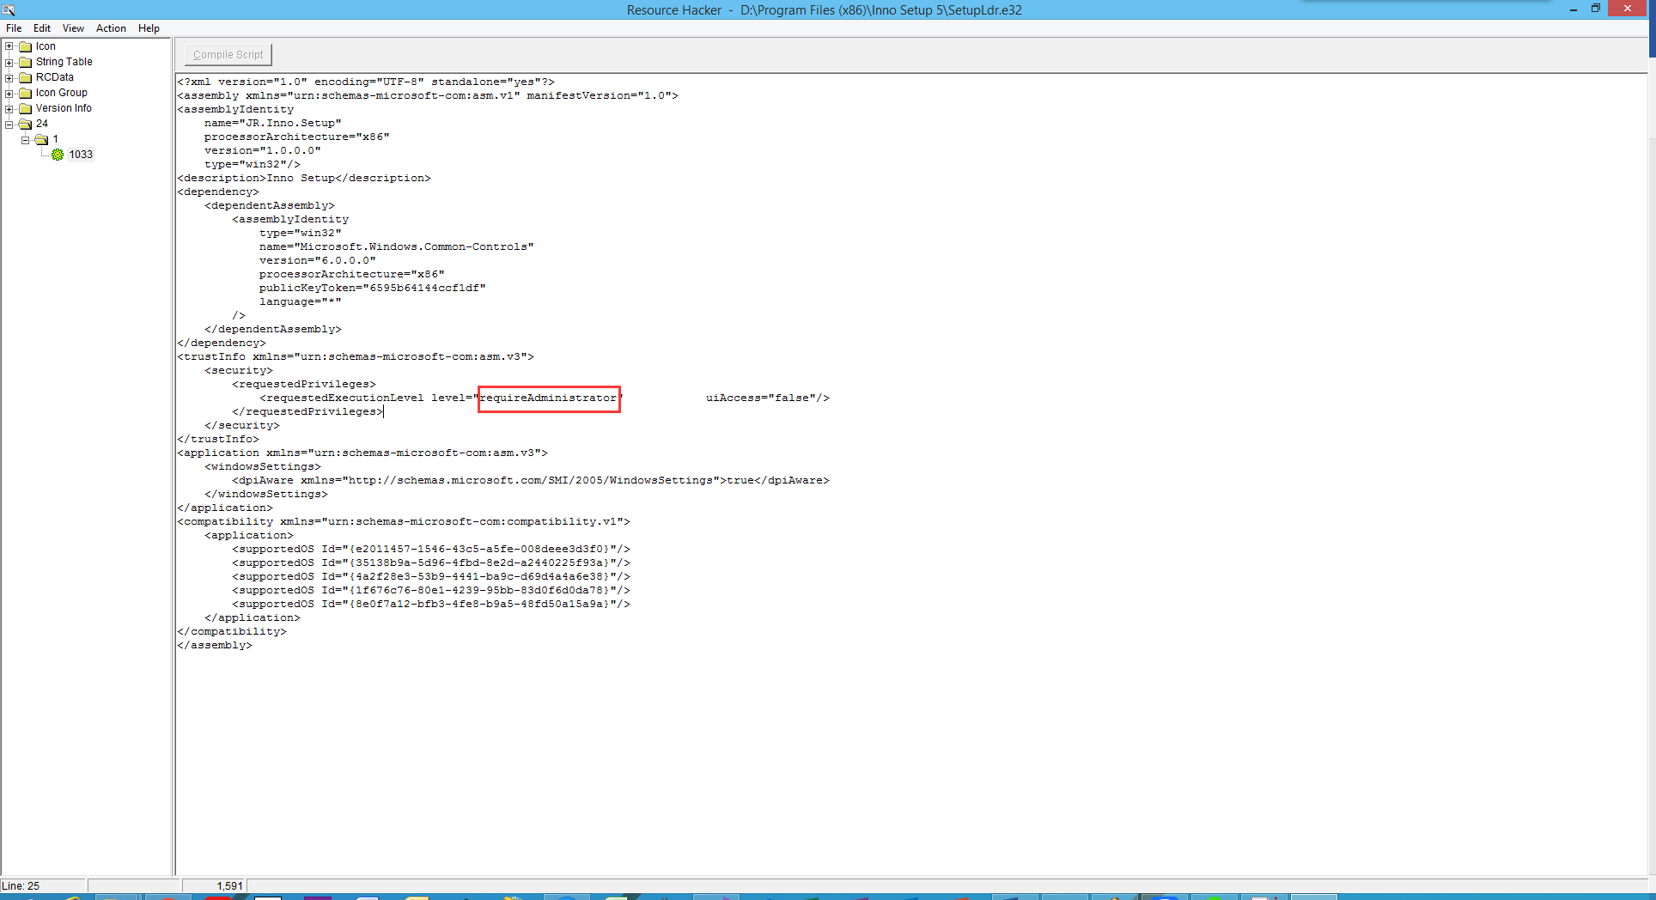

# 打包

## 执行.iss文件,在当前文件夹下生成output文件夹内含.exe文件

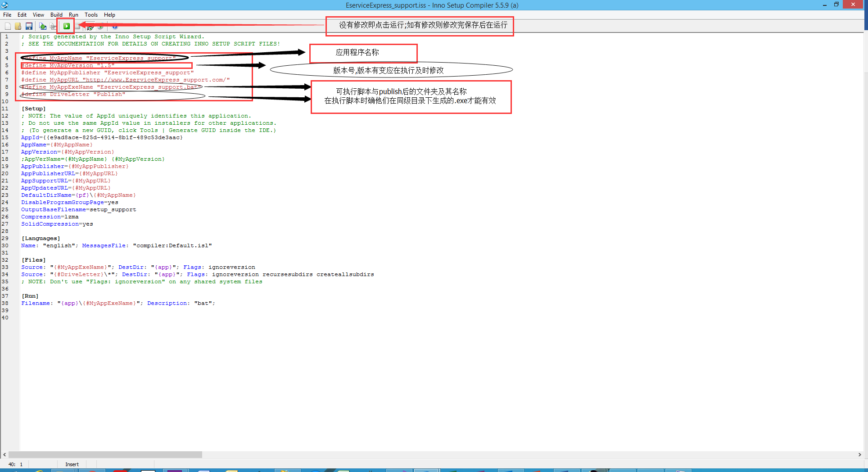

## 将exe转化为msi

